
UNIVERSIDADE TECNOLÓGICA FEDERAL DO PARANÁ
CAMPUS CURITIBA
DEPARTAMENTO ACADÊMICO DE Informática

André eleuterio
jorge andrade
Leonardo Winter Pereira

Projeto fundamentos de programação II

CURITIBA
Dezembro - 2012

ANDRÉ ELEUTERIO
JORGE ANDRADE
LEONARDO WINTER PEREIRA

Projeto fundamentos de programação II

Trabalho apresentado como requisito parcial à aprovação na disciplina de Fundamentos de Programação II, ministrada pelo Professor Robson Linhares, do Departamento Acadêmico de Informática, do Campus Curitiba, da Universidade Tecnológica Federal do Paraná.

CURITIBA
dezembro - 2012
SUMÁRIO
RESUMO
LISTA DE FIGURAS
LISTA DE ABREVIATURAS E SIGLAS
SUMÁRIO

Introdução 3

Objetivo 3

Proposta do Trabalho 3

Ferramentas Utilizadas 3

Atividades Desenvolvidas 3

Conclusões e Recomendações 3

Acerca das Atividades Desenvolvidas 3

Referências 3

Introdução

Proposta do Trabalho
Este projeto tem como proposta final a elaboração de um Sistema para uma loja de Autopeças.
As principais funções do mesmo serão listadas a seguir:
Cadastro:
  - Cliente (Jurídico / Físico):
  - Possibilidade de cadastrar vários veículos por cliente (especialmente jurídico), com número de placa;
  - Informações pessoais do cliente, como endereço e documentação, se possível conexão com Correios para o endereço;
  - Fornecedor:
  - Dados do fornecedor, formas de contato e etc.;
  - Peças oferecidas pelo fornecedor e preço respectivo.
  - Funcionário:
  - Tipo de funcionário (chefe , vendedor, mecânico, etc.);
Estoque:
  - Inclusão / Exclusão de peças;
  - Controle automático de estoque;
  - Possibilidade de busca por nome;
  - Gerar “lista de compras quando atingir estoque mínimo”;
  - Listar fornecedores que fornecem determinada;
  - Link com agenda para informar possíveis peças em falta;
Agenda:
  - Compromissos do dia;
  - Possibilidade de entrada manual de novo compromisso;
  - Link com ordem de serviço (entregas de motos);
Ordem de serviço
  - Link com cliente;
  - Link com os veículos cadastrado no cliente;
  - Baixa automática no estoque;
Caixa:
  - Pagamento:
  - Possibilidade de mudar o preço a ser cobrado, olhando na ordem de serviço, adicionar ou remover descontos;

Relação de Notas (Estabelecidas pelo professor)
Qualidade geral do projeto orientado a objetos
Levantamento correto de classes do sistema – 10 pontos
Coesão de todas as classes: desempenhar exatamente e somente o seu papel no sistema – 5 pontos
Coerência nos relacionamentos entre as classes -10 pontos

Qualidade do relatório final: adequação aos itens pedidos no documento de regras – 10 pontos
Cadastros (Cliente, fornecedor, funcionário) – 20 pontos
Gerenciamento de estoque – 15 pontos
Agenda – 10 pontos
Caixa – 10 pontos
Ordem de Serviço – 10 pontos

Modelo Estrutural
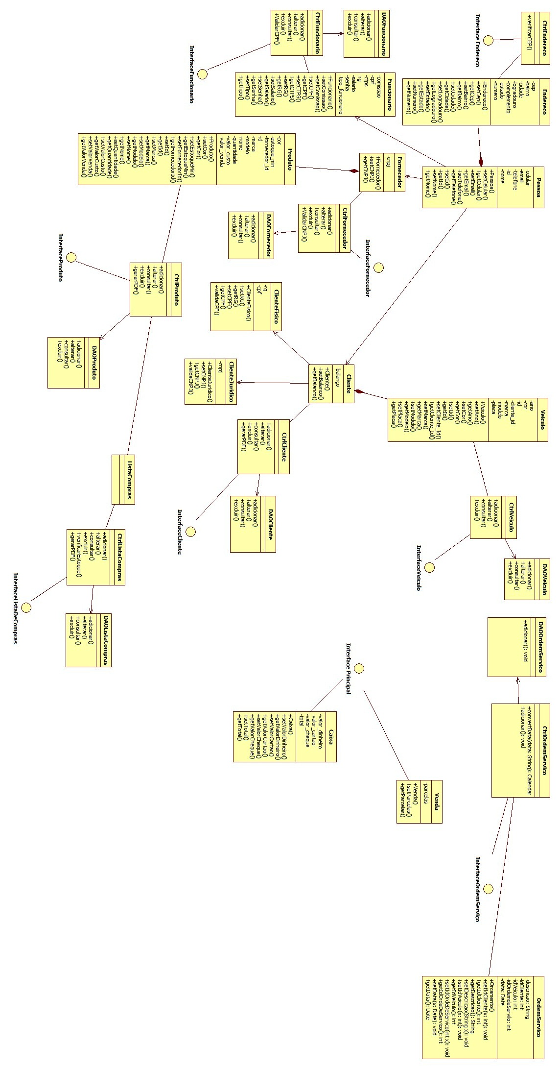

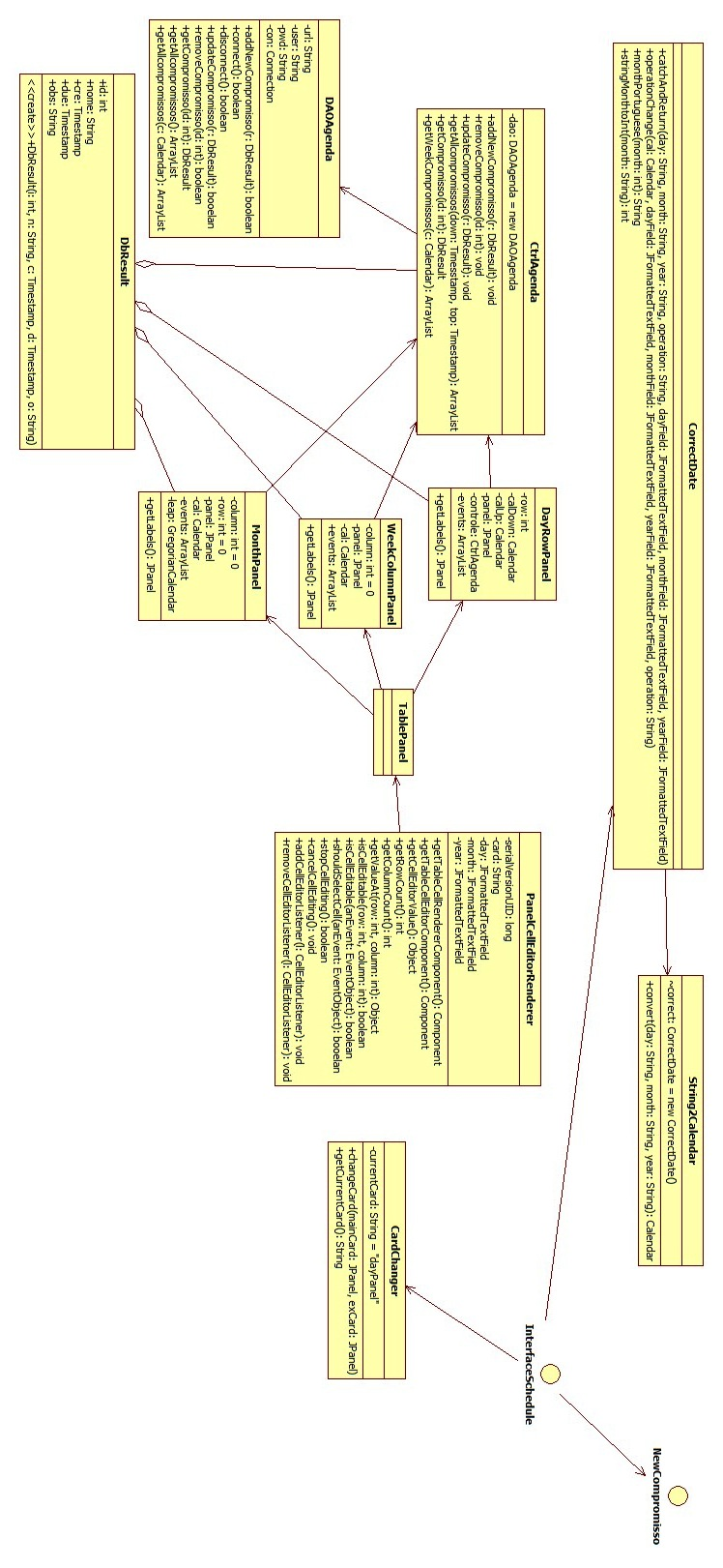

Instruções para Execução do Código Fonte
Para que este programa possa ser executado corretamente, é necessário que o usuário final tenha acesso a uma conexão com o Banco de Dados MySQL.
O foco deste trabalho não está em explicar como criar uma conexão com o mesmo, e sim utilizar esta já realizada conexão para a utilização do banco de dados pelo sistema desenvolvido.
Desta forma, é necessário que o usuário se conecte com o banco de dados com as seguintes informações:
Usuário: root
Senha: 280793
Estes dados foram pré-definidos no sistema, de modo ao usuário precisar entrar com estas informações para que funcione conforme o planejado.

Após definida a conexão, o sistema já estará configurado e pronto para ser usado normalmente.

Desenvolvimento do Trabalho

Neste projeto, foram utilizadas duas ferramentas de auxílio para a criação de tabelas no banco de dados, são elas:
MySQL WorkBench
MySQL QueryBrowser
Também foi utilizado, neste projeto, o padrão de projeto DAO
Com este padrão, foi possível separar toda a lógica do programa da lógica de conexão com o banco de dados. Isto facilita muito a manutenção do sistema, uma vez que o programador terá mais facilidade para encontrar possíveis erros e realizar qualquer alteração na lógica do programa, podendo trabalhar independentemente em cada seção do projeto (interface gráfica, banco de dados).

Discussões e Conclusões

Este trabalho foi o primeiro grande projeto realizado pela equipe. Logo, foram encontrados alguns problemas principalmente na organização do tempo para a elaboração do mesmo.
Entretanto, a equipe inteira conseguiu se organizar de forma a colocar metas (com datas previstas) e todos os integrantes cumpriram com estas datas. Desta forma, foi possível o desenvolvimento do projeto de forma estável.
A equipe também teve que aprender a utilizar bancos de dados, a API gráfica o JAVA e se aprofundar na orientação a objetos.

Referências
ASSOCIAÇÃO BRASILEIRA DE NORMAS TÉCNICAS. Informação e documentação- Trabalhos Acadêmicos – Apresentação: NBR 14724. Rio de Janeiro, 2002. 6 p.
ASSOCIAÇÃO BRASILEIRA DE NORMAS TÉCNICAS. Numeração progressiva das seções de um documento: NBR 6024. Rio de Janeiro, 19892002. 2 p.

